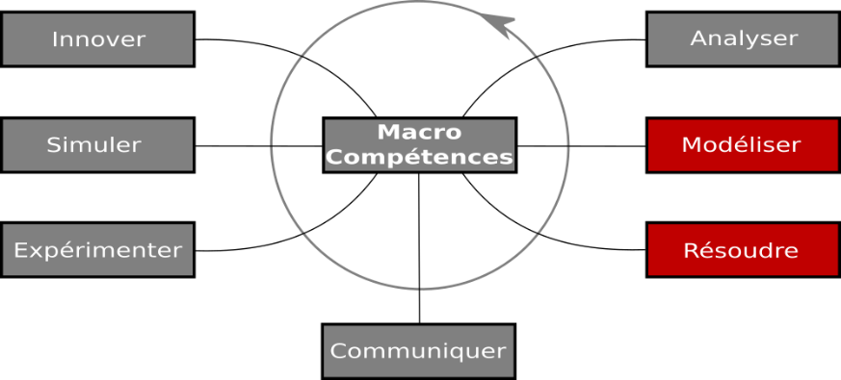
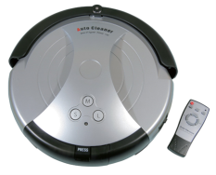

TD
Transmission de puissance
du Robovolc

Système :
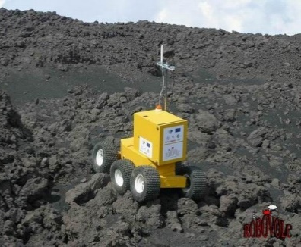
Robovolc

http://sciences-ingenieur.genevoix-signoret-vinci.fr/
Compétences abordées :
A2 Caractériser la puissance et l’énergie nécessaire au fonctionnement d’un produit ou d’un système
Repérer les échanges d’énergie sur un diagramme structurel
M2 Caractériser les grandeurs physiques en entrées/sorties d'un modèle multiphysique traduisant la transmission de puissance

Problématique
Les éruptions volcaniques peuvent avoir un impact important sur l'activité humaine, provoquant à la fois des déplacements de population, des dégâts matériels, ainsi que des changements de topographie et de climat. On considère qu'actuellement 10% de la population terrestre vit sous la menace des volcans, et 1500 volcans potentiellement en activité sont répertoriés sur la planète. Par conséquent, une compréhension fine des phénomènes volcaniques et une meilleure maîtrise des risques associés constituent un enjeu scientifique majeur.
Les prélèvements des gaz magmatiques et des échantillons rocheux rejetés lors de ces phases constituent des indicateurs fiables de l'activité interne des volcans. Cependant, les phases éruptives sont aussi des phases actives très dangereuses et il est primordial de limiter les risques humains lors d'observations et de prélèvements à proximité des cratères en éruption.
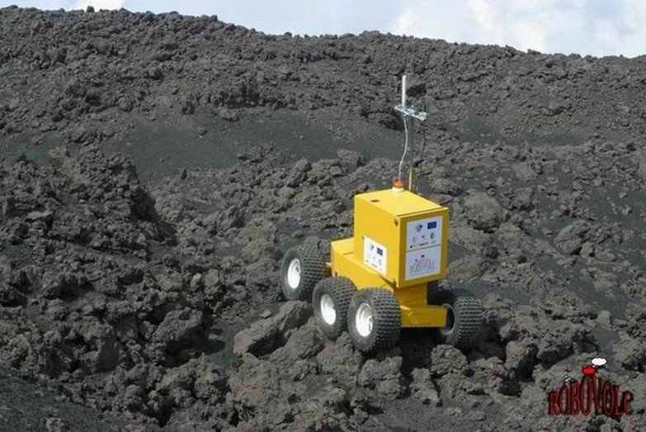
Avec ce constat, allié aux avancées technologiques dans le domaine de la robotique, la Communauté Européenne a financé le projet ROBOVOLC dont le but était la réalisation d'un robot mobile pour l'exploration volcanique.
Ce robot devait être capable de :
- s'approcher d'un cratère actif ;
- collecter des échantillons rocheux issus de rejets éruptifs ;
- collecter des échantillons gazeux ;
- collecter d'autres données physiques et chimiques.
Le TD propose d'étudier quelques parties structurelles du système ROBOVOLC et de valider plusieurs performances (liées à la mobilité et à l’autonomie) de ce système.
Mise en situation
Le robot est piloté à distance depuis le poste de contrôle. L'opérateur visualise en permanence les images transmises par la caméra embarquée, et reçoit cycliquement des informations sur la position géographique du robot.
Ces informations sont obtenues localement sur le robot par un système GPS (Global Positioning System), et récupérées sur le poste de pilotage par l'intermédiaire de la liaison radio.
Pour ses déplacements, le robot est soit en mode automatique (il se dirige automatiquement vers un point géographique qui lui a été spécifié), soit en mode manuel (il est piloté manuellement, à distance, par l'opérateur).
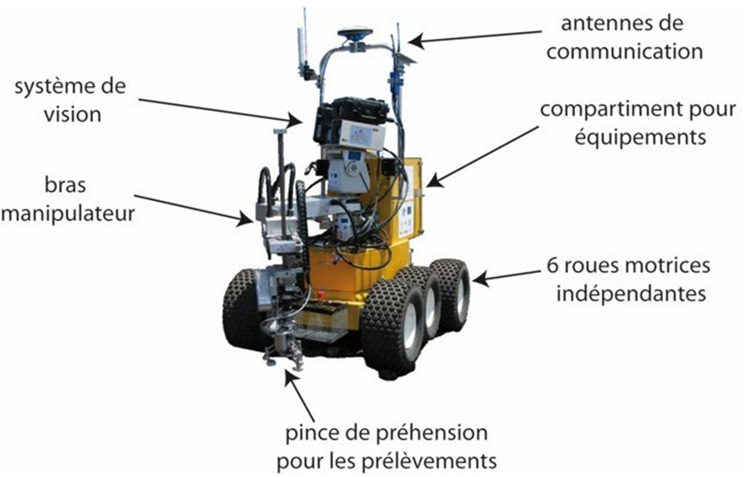
Cahier des charges partiel
CRITÈRE | VALEUR
distance maximale entre ROBOVOLC et le poste de contrôle | 2 km
temps de trajet pour une mission de 24 heures | 4,5 h en moyenne
vitesse de déplacement atteignable | 0,5 m/s
dimensions du système (longueur x largeur x hauteur) | 1900 mm x 1200 mm x 800 mm
masse maximale des composants modulaires | 200 kg
charge utile maximale (instruments, etc.) | 30 kg
pente maximale du sol | 40°
hauteur maximale d'un obstacle | 400 mm
diamètre des objets à saisir | entre 40 mm et 300 mm
masse maximale des objets à saisir | 2,5 kg
2 batteries : une pour la propulsion et une pour les instruments et les commandes | 24V

- Analyse structurelle et fonctionnelle du Robovolc
Chaque roue du robovolc représente un module autonome dont la chaîne de puissance est constituée d'une batterie, d'un variateur de vitesse, d'un moteur électrique à courant continu, d'un réducteur de vitesse, d'un capteur de vitesse et d'un micro-contrôleur.
Les roues sont équipées de pneumatiques spéciaux de diamètre extérieur D = 300 mm.

- Sur le schéma du document réponse DR1 page 5, compléter le nom des composants manquants.

- Etude cinématique du Robovolc
On suppose un déplacement sans glissement ni patinage des roues par rapport au sol et on veut appliquer aux roues une vitesse ω_{r} telle que la vitesse de déplacement V_{D} en ligne droite soit égale à 0,5 m/s en charge.

- Déterminer la vitesse ω_{r} à appliquer aux roues dans ces conditions et en déduire N_{r}.

- Choisir, dans le catalogue des motoréducteurs du document technique page 4, celui qui répond à ces conditions de fonctionnement. Indiquer la référence du motoréducteur ainsi que son rapport de réduction.

- Déterminer la vitesse de rotation des moteurs dans ce cas d'utilisation.

- Soit la courbe ci-dessous relevée par le capteur de vitesse sur l'axe d'un des moteurs, Calculer l'écart entre la valeur théorique calculée précédemment et cette valeur expérimentale et conclure.
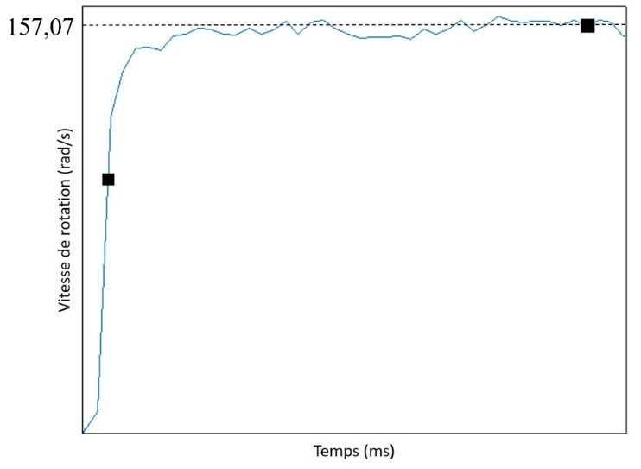 | Graphe de la vitesse de rotation de l'axe du moteur relevée par le capteur de vitesse

- Etude de l'autonomie du Robovolc
On se propose de dimensionner la capacité de la batterie pour la chaîne de puissance de la propulsion. Une autre batterie est en place pour alimenter les instruments et la partie commande.

- A partir du relevé de la consommation en courant des moteurs de propulsion (voir document technique), Justifier que le courant moyen (noté I_{moybat}) est de 0,9 A.

- Déterminer la capacité minimale de la batterie de propulsion pour assurer une mission de 24h en A·h et W·h.
DOCUMENT TECHNIQUE : Motoréducteurs de propulsion
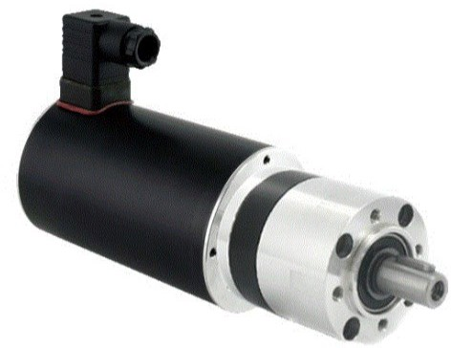

Catalogue de motoréducteurs

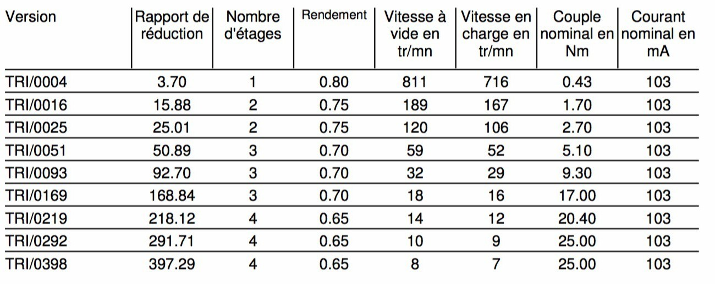

Relevé de la consommation des moteurs de propulsion du Robovolc lors d'un essai en laboratoire sur une journée

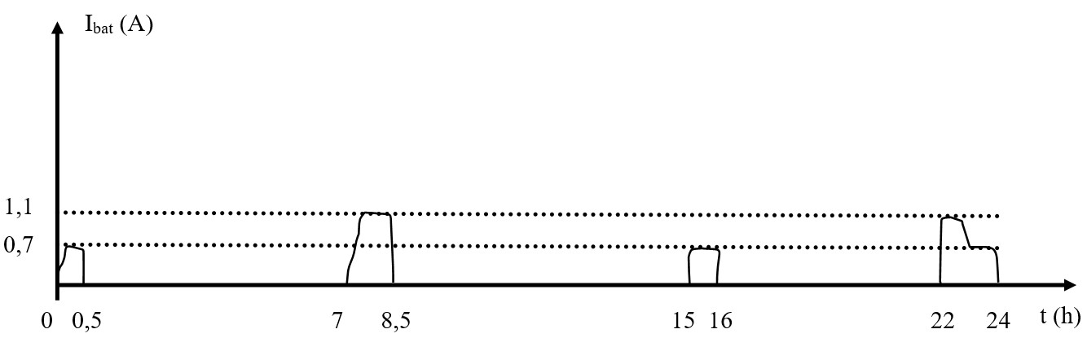

DOCUMENT REPONSE DR1 :

- Sur le schéma du document réponse DR1, compléter le nom des composants manquants.
